试题标题 Trash Removal

关键字 计算几何

时间限制 1000

内存限制 256.00

试题来源ACM/ICPC World Finals 2011 K

问题描述

Allied Chute公司是一个建造垃圾管道的公司。垃圾管道建造在楼房中，垃圾从顶部进入，顺着管道与地下室连接。建造垃圾管道是一个高水平的工作。根据人们丢入不同种类的垃圾，垃圾管道需要有一个适当的尺寸。并且由于制作垃圾管道的费用正比于它的尺寸，公司总是想要建造尽可能的管道，尽管确定合适的尺寸十分困难。

为了简化这个问题，我们考虑一个二维的空间。垃圾管道是一个有着固定宽度、垂直下降的槽。物体可以看作一个多边形的模型。在物体落入管道之前它可以旋转来达到和管道最佳拟合。当它下落时，它会垂直落下并且不再旋转。下图展示了一个垃圾是怎样旋转来符合管道的。

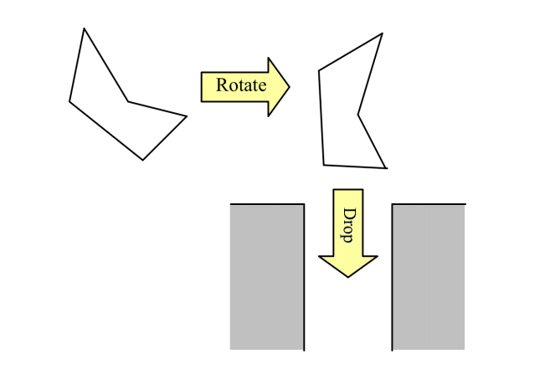

你的任务是计算让一个给定的多边形物体通过的最小管道宽度。

输入格式

输入包含多组数据。每组数据开始于一个数字n,代表垃圾的模型—一个多边形的顶点数。

接下来n行每行一对整数xi和yi，按顺序给出多边形的顶点。

最后以一个0表示结束

输出格式

对于每组测试数据，输出数据编号以 及物体能够穿过垃圾管道并落下的最小宽度。输出的最小宽度并向上舍入到最接近1/100倍数的数，你的答案与标准答案误差不能超过1/100。

样例输入

3

0 0

3 0

0 4

4

0 10

10 0

20 10

10 20

0

样例输出

Case 1: 2.40

Case 2: 14.15

数据规模和约定

30%的数据3<=n<=15

100%的数据3<=n<=100

0<=xi,yi<=10^4

保证在一组数据中的所有的点互不不同，并且多边形的边不会相交（技术上，两条相邻的边不可避免的会有一个公共顶点，当然，这种情况我们不认为是相交）。

注：可以是凹的，可以有相邻且平行的边